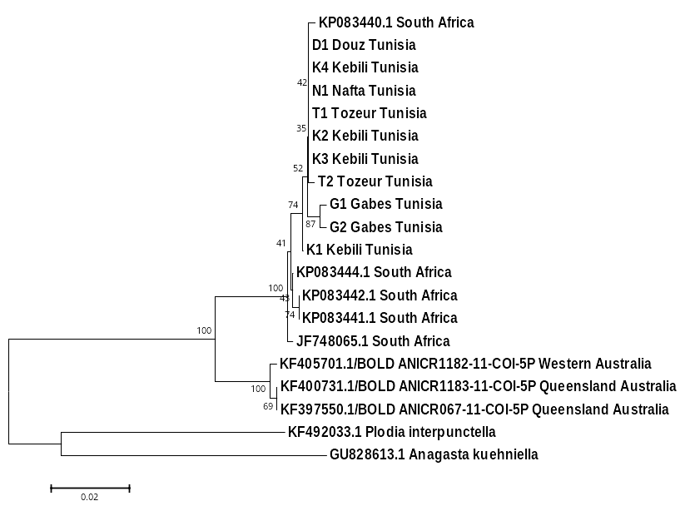
E. ceratoniae,
subgroup Africa
E. ceratoniae,
subgroup Australia
Outgroup

